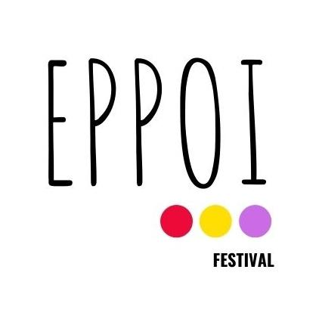
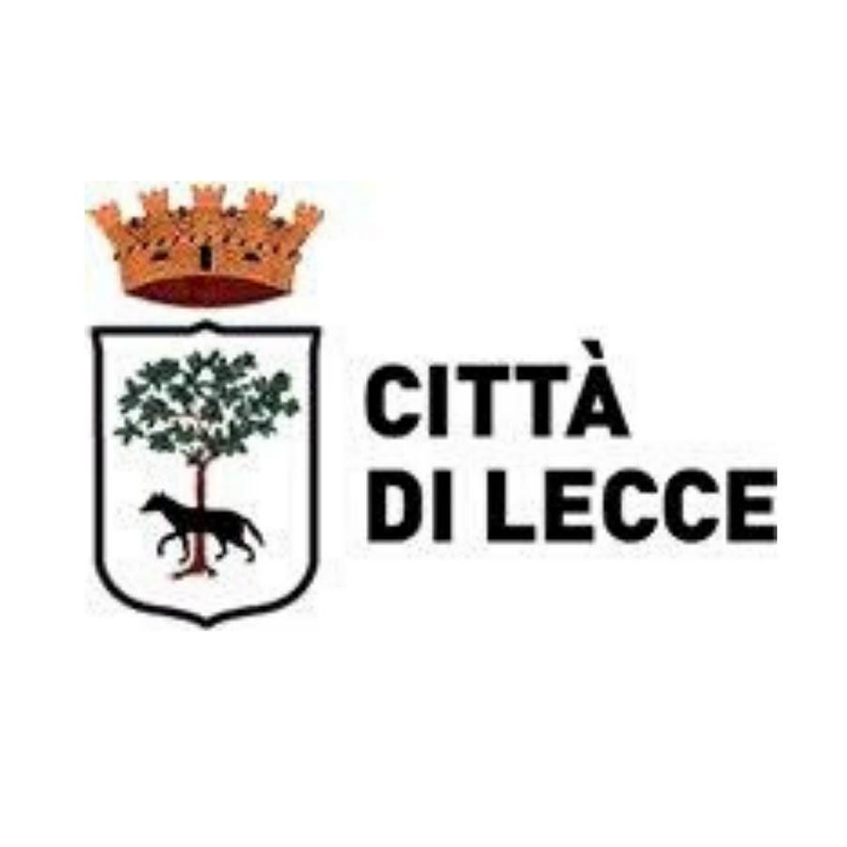
comunicato stampa

SPLAT SPLATT #3 Ona Dubakaitė
per
EPPOI FESTIVAL

Domenica 11 Settembre alle ore 20,00 presso il Parco di Belloluogo a Lecce, “EPPOI” Festival di quartiere diffuso nelle vie e nelle strade del quartiere San Pio- Rudiae, ospita il terzo evento del format Ssplat Splatt, rassegna dedicata alla performance di stampa, a cura del collettivo Alone.
L’artista invitata per questo terzo appuntamento del format, Ona Dubakaitė oltre ad aver elaborato un artwork appositamente per l’evento, sarà protagonista della performance di stampa, peculiarità del format. L’intervento a carattere performativo, oltre ad essere occasione di esplicitare processi e metodi intorno alla pratica della stampa, costituisce un luogo di incontro e coinvolgimento diretto con il pubblico, rendendo i linguaggi e le arti visive opportunità di aggregazione sociale.
Attraverso l’utilizzo di un piccolo torchio a stella, le stampe verranno realizzate su carta blueback e di recupero, con colori tipografici, utilizzando matrici xilografiche appositamente prodotte per l’evento.
L’intervento, che culmina nella performance di stampa domenica 11, prevede nei giorni precedenti l’affissione dell'artwork sviluppato dall’artista, declinato in

30 manifesti sulla cartellonistica urbana, 140x 200, diffusi per le vie e le piazze coinvolte dal festival.
Realizzate in più varianti di colore e con l’ausilio di un torchio a stella, questa modalità, in continuità con i due precedenti eventi, risponde al criterio di fruibilità e divulgazione, aspetto centrale del focus del progetto ALONE, sviluppando in modo immediato e diretto con la cittadinanza e gli avventori della viabilità urbana e del suolo pubblico un contatto.
Ona Dubakaitė è nata nel 1993 a Vilnius in Lithuania. Cresciuta in un paese post-sovietico ha sperimentato un unica e rara visione del mondo rispetto all’immaginario occidentae. Con la sua ecletticità nell’arte grafica e una personlae visione del mondo, ha trovato successo e riscontro in varie personali e ha partecipato a mostre presso l’Università, circoli indipendenti e festival.
Ona ha esperienza con media differenti, infatti ha un diploma in Ceramica ed è correntemente iscritta all’Accademia in Arte Grafica a Vilnius, dove sta perfezionando il suo stile ed espressione unici.

Alone è un progetto collettivo interessato ad indagare pratiche relative all’incisione, alla grafica e alla stampa. nasce dalla convergenza di diverse figure professionali interessate a collaborare in questa direzione: artisti, grafici e giornalisti.

Alone, nome formulare scelto perché esplicativo della mission del progetto, intende approfondire ciò che è intorno al processo della stampa, analogica, soffermandosi sull’azione di esplorare tutto ciò che lascia un segno, una traccia. l’intento principale è progettare cicli di eventi a carattere installativo e
performativo, intervenendo in spazi urbani ed extraurbani, avvalendosi della collaborazione esterna di artisti e realtà operanti in questa tipologia di pratica artistica, portando nel capoluogo un fermento attivo e aperto sulla tematica.

Collettivo alone
Info : + 3 9 320 5749854 / +3 9 338 7238736
Alone.press2021@gmail.com
www-alone.it
Https://www.instagram.com/collettivo_alone/
Https://www.facebook.com/search/top?q=collettivo%20alone
EPPOI Festival
Parco di Belloluogo (Lecce)
ore 20:00
ingresso libero
Info. 3274592706

